1. LA LLEI DE LA CONSERVACIÓ DE LA MASSA
El científic francès A. Lavoisier va comprovar experimentalment que la massa dels reactius i la massa dels productes d’una reacció química és la mateixa. A partir dels seus experiments, va enunciar la llei de conservació de la massa: en tota reacció química, la suma de les masses dels reactius és igual a la suma de les masses dels productes.
Per tant, a escala molecular, el nombre d’àtoms de cada element abans de la reacció i després és el mateix, encara que les molècules dels reactius i dels productes són diferents.

2. LA LLEI DE LA CONSERVACIÓ DE LA MASSA
Les equacions químiques són representacions simbòliques i abreujades de les reaccions químiques.
Com que les reaccions químiques han de complir la llei de conservació de la massa, en les equacions químiques s’ha d’igualar el nombre d’àtoms de cada element en els reactius i en els productes. Aquesta operació s’anomena ajust de l’equació química i consisteix a col·locar els coeficients adequats a cada substància.
En les equacions químiques s’indiquen:
- Els reactius i els productes de la reacció, amb les fórmules separades per una fletxa, que indica el sentit en què es produeix la reacció.
- Els coeficients de cada substància un cop ajustada la reacció.
- També es pot incloure l’estat físic (s, l, g) de cada substància i altres característiques, com ara que estigui dissolta en aigua (aq).
Per ajustar una reacció química hem de seguir els següents passos:
- Escrivim la reacció química.
- Comptem el nombre d’àtoms de cada element.
- Afegim els coeficients adequats a tots els elements.
- Comprovem que tots els elements estan ajustats.
Exemple amb reacció NO + O2 NO2
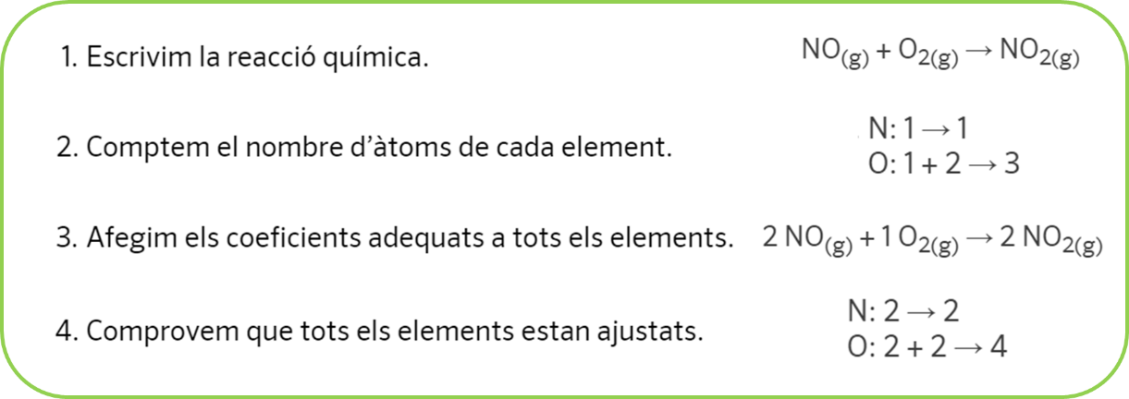

3. QUE ENS INDICA UNA EQUACIÓ QUÍMICA AJUSTADA
L’equació química ajustada ens indica:
- A escala molecular, la proporció entre el nombre de molècules de cada substància que intervenen en la reacció.
- Al laboratori, la proporció entre el nombre de mols de cada substància.
- Per exemple: 2 NO(g) + O2(g) → 2 NO2(g)
- 2 molècules d’òxid de nitrogen en estat gasós reaccionen amb 1 molècula d’oxigen en estat gasós per formar 2 molècules de diòxid de nitrogen en estat gasós.
- 2 mol d’òxid de nitrogen reaccionen amb 1 mol d’oxigen per formar 2 mol de diòxid de nitrogen.
Com que el mol s’expressa en grams, l’equació química ajustada ens permetrà fer càlculs amb masses o volums de les diferents substàncies.

